ＮＰＯ法人民間稲作研究所 2026年 有機農業市民講座
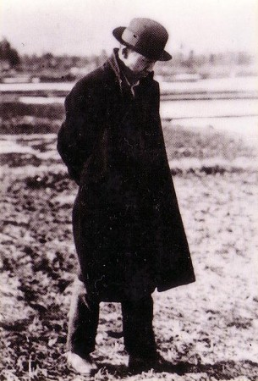
「宮沢賢治と有機農業の世界」
● 主 催 ＮＰＯ法人民間稲作研究所
◆ 後 援 とちぎ有機の会 （かみのかわ有機農業推進協議会）
しらさぎ有機農業推進協議会 有機農業ネットワークとちぎ
１．ねらい 宮沢賢治の童話や詩などの作品を通して、生命論の視点から有機農業の原点を探って
みたいと思います。
２．課題の背景と方針
童話作家として 有名な宮沢賢治が、その作品を生み出した背景には 東北地方の厳しい
自然環境や仏教の世界観などが影響を与えていると言われています。 すべての人々と生
き物たちが幸せに暮らせる道を求めた賢治は、農業によって新たな世界を生み出そうと決
意しました。その実践は未完成のまま生涯を閉じましたが、賢治の思想は有機農業の世界
観として引き継がれていると思います。 そして宮沢賢治を学ぶことは、生命 ・ 環境 ・ 社会・
食べもの ・ 音楽 ・ 芸術 ・ 農業 ・ 宇宙 に至る壮大な哲学への扉を開くことになるのです。
３．プログラム
（１） 統一テーマ ： 「宮沢賢治と有機農業の世界」
（２） 講 師 ： 舘野 廣幸（NPO法人民間稲作研究所理事長 ・ 舘野かえる農場）
（３） 会 場 ： NPO法人民間稲作研究所 有機農業技術支援センター
栃木県河内郡上三川町下神主下原233-1 ☎・Fax 0285－37－7366
※ 電話がつながらないときは下記研究所事務所にお掛け直しください。
（４） 定 員 ： 30名
● 申込先 ： 民間稲作研究所（鞘堂事務所） ☎・Fax 0285-53-1133
Email ： info＠inasaku.org
（５） 回 数 ： 全5回 [ ① 3/29（日） ② 5/10（日） ③ 6/14（日） ④ 8/23（日） ⑤10/4(日) ］
（６） 時間帯 ： 18時00分－19時30分
（７） 参加費 ： 500円／回［資料代・会場使用料など］
  - 話題提供の内容 ◆
第１回 3月29日（日）
「宮沢賢治は、なぜ農民になったのか？『雨ニモマケズ』の謎 」
第２回 5月10日（日）
「宮沢賢治の童話『どんぐりと山猫』を読み解く」
第３回 6月14日（日）
「宮沢賢治の童話『虔十公園林』を読み解く」
第４回 8月23日（日）
「宮沢賢治の童話『銀河鉄道の夜』を読み解く」
第５回10月 4日（日）
「宮沢賢治の「下の畑」の野菜栽培と稲作指導」

参加申込書 申込日 月 日
⇒ ＦＡＸ送信先 0285-53-1133
先着３０名です。 資料準備の都合上、3月26日（木）の午前中までにお申込みください。
お名前 | フリガナ  計 名（複数でお申込みの場合は、代表者がわかるようにご記入ください）
ご連絡先  (電話) |  | FAX
メール | ＠
ご住所 | 〒
その他  会員情報  - を  つけてください。 | ＮＰＯ法人民間稲作研究所 会員 非会員 （一般）  とちぎ有機の会 会員 非会員 （一般）  （かみのかわ有機農業推進協議会）
お問い合わせ ： NPO法人民間稲作研究所 有機農業市民講座係
FAX（0285-53-1133）または同じ内容をメールinfo@inasaku.org にてお申込みください。

